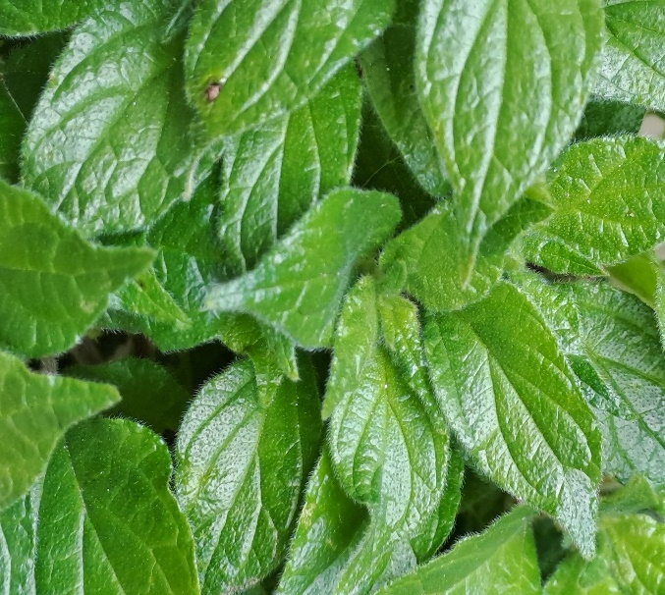

3

3

3

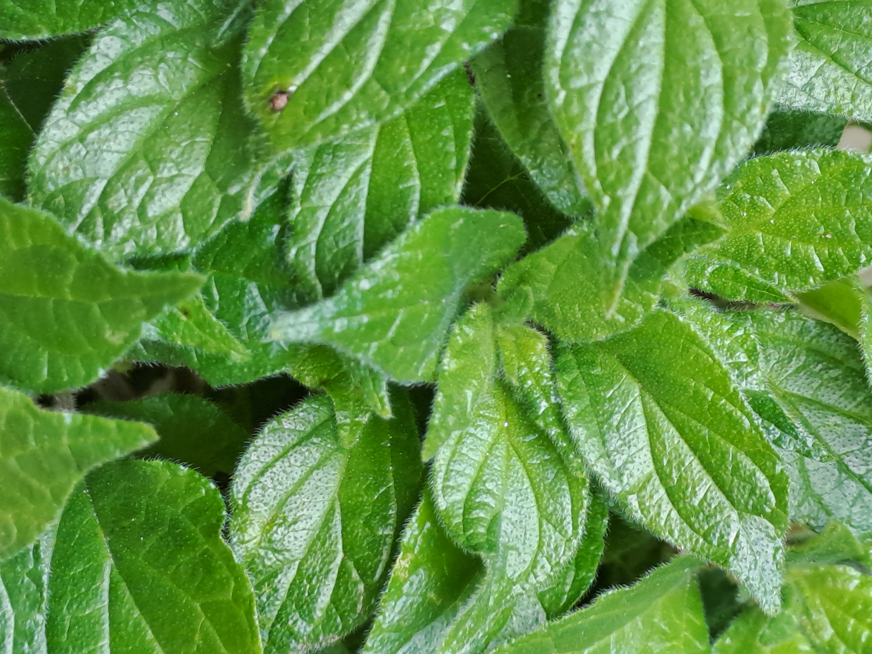

3

3

3



3

3

3



3

3

3



3

3

3



3

3

3